F A X １ １ ９ 番 通 報 用 紙
FAX番号 １ １ ９ プッシュ(ダイヤル)をして送信してください。
※あてはまる内容を○で囲み，必要事項を記入してください。
救急です |  |  | 火事です
＊ 病気 ・ けが  ＊ 本人 ・ 他の人  ＊ 年齢 歳位  ＜性別＞ 男 ・ 女  ＜意識＞ 有 ・ 無  ＜呼吸＞ 有 ・ 無  ＜出血＞ 有 ・ 無 |  |  | ＊ 自宅  ・居間  ・台所  ・その他（ ）  - 近所  ・家（あなたの家の 側）  - 山・雑草（場所： ）
痛い所に印をつけてください。  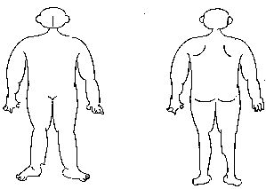 |  |  | 伝えたいことが有れば書いてください。
その他
氏名 |  | 会話方法 |  | ・手話 ・筆談 ・その他( )
住所 電話・FAX番号
かかりつけ病院名 持病
病院の電話番号
- いざという時の為に、二重枠の中は前もって記載しておいて下さい。
- 【問い合わせ先：佐倉市八街市酒々井町消防組合消防本部指揮指令課 FAX043-485-2310】

